**东南大学**

**《微机实验及课程设计》**

**实验报告**

**实验五**8253（8254）计数器/定时器

**姓 名：** 邹滨阳  **学 号：08022305**

**专 业：** 自动化 **实 验 室：** **金智楼416**

**实验时间：2024年 4月 16 日 报告时间：2024 年 4 月16 日**

**评定成绩：**  **审阅教师：**

实验五 简单输入输出

1. **实验目的与内容**

实验目的：

1）掌握计数器/定时器8253/8254的基本工作原理和编程应用方法；

2）了解掌握8253（8254）的计数器/定时器典型应用方法。

实验内容:

1）按要求连接电路，将计数器0设置为方式0，计数器初值为N（N≤0FH），用手动逐个输入单脉冲，编程使计数值在屏幕上显示，并同时用逻辑笔观察OUT0电平变化（当输入N+1个脉冲后OUT0变高电平）。

2）按要求连接电路，将计数器0、计数器1分别设置为方式2和方式3，计数初值设为1000，用逻辑笔观察OUT1输出电平的变化（频率1Hz）。

1. **基本实验原理**

1，8253/8254计数器/定时器

8253/8254是一种常用的计数器和定时器，它有三个独立的16位计数器，可用于各种计时和计数应用。

2，直接I/O操作

通过直接访问8253/8254的寄存器，程序员可以控制计数器的工作模式和计数值，以及观察计数器的输出电平变化。

3，编程应用

根据不同的工作方式和初值设置，8253/8254可以实现各种计数和定时功能，如频率计数、脉冲计数和定时器应用。

1. **方案实现与测试**
2. 8253（8254）计数器

参考图3.6-1虚线连接电路，将计数器0设置为方式0，计数器初值为N（N≤0FH），用手动逐个输入 单脉冲，编程使计数值在屏幕上显示，并同时用逻辑笔观察OUT0电平变化（当输入N+1个脉冲后OUT0变 高电平）

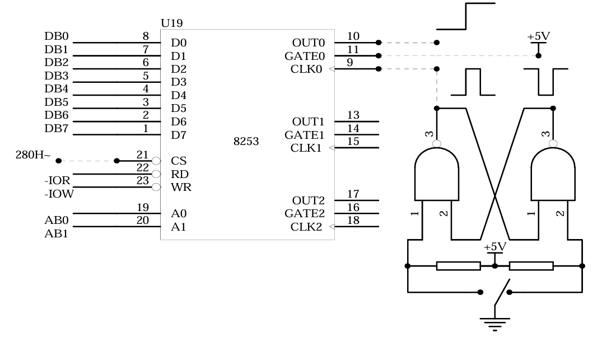 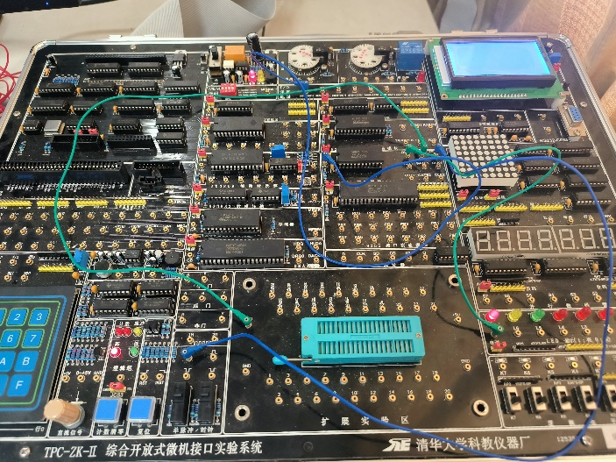

运行程序，检查程序效果：

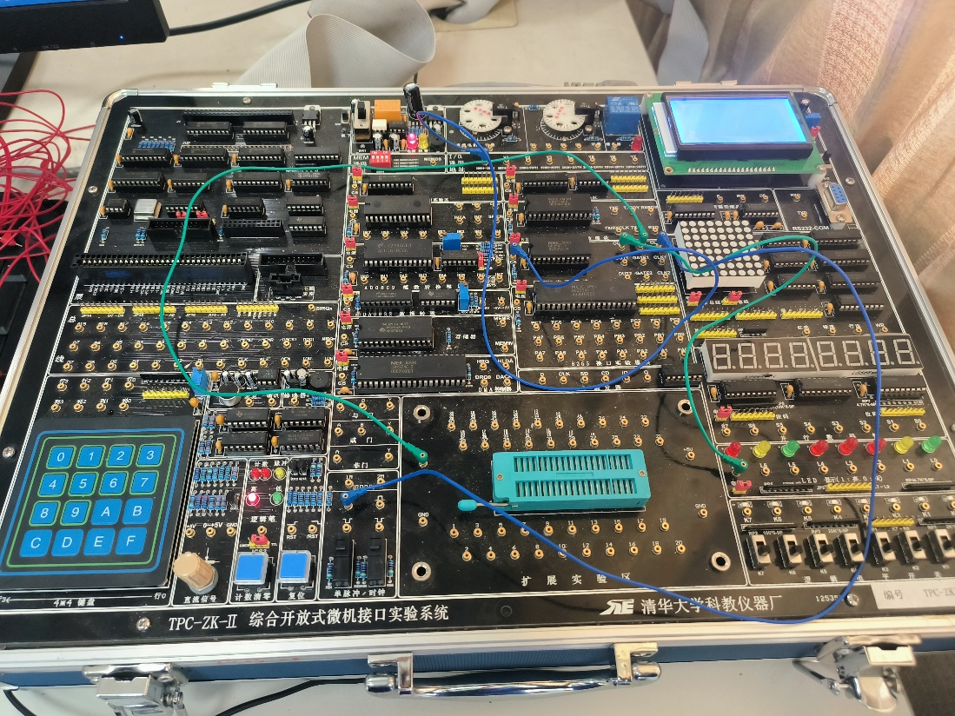 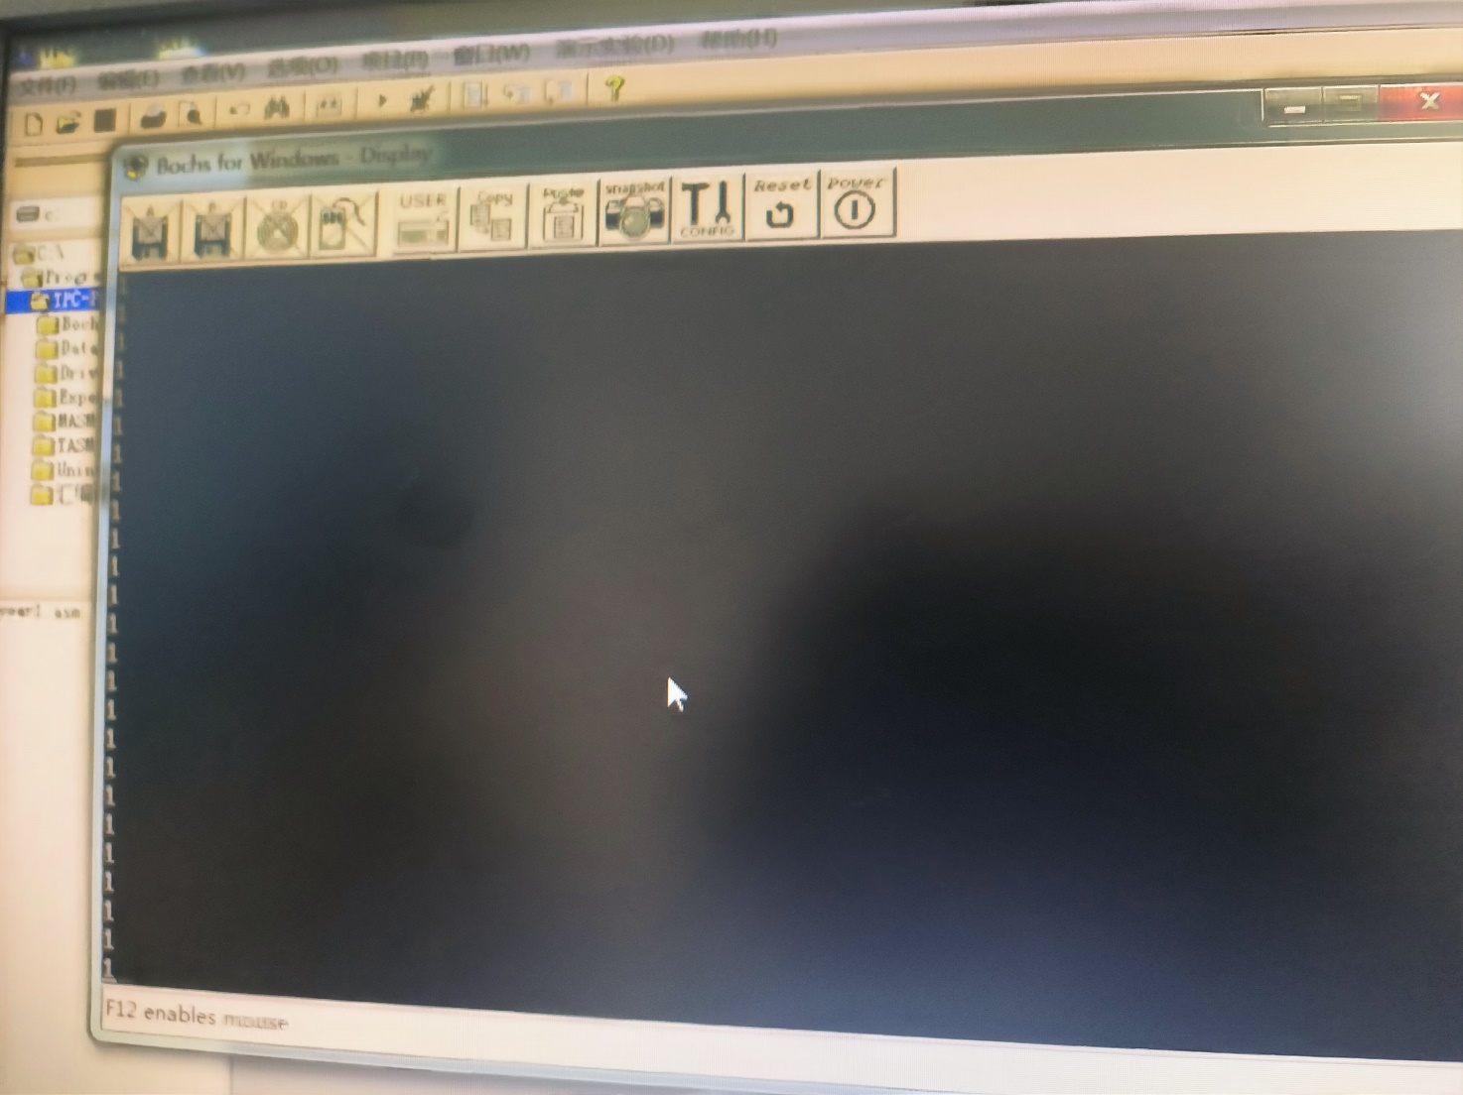

发现程序运行成功，最开始显示的原本锁存的值，按下一次后转变为设定的值，接着按下后便开始逐次递减，期间灯泡一直保持点亮状态，直到等到结果变为1后，灯泡熄灭，统计次数一共按下了N+1次后小灯熄灭，与源程序存在出入，实际情况是输入N+1次脉冲后，output变为低电平

完成对程序的调试：  
 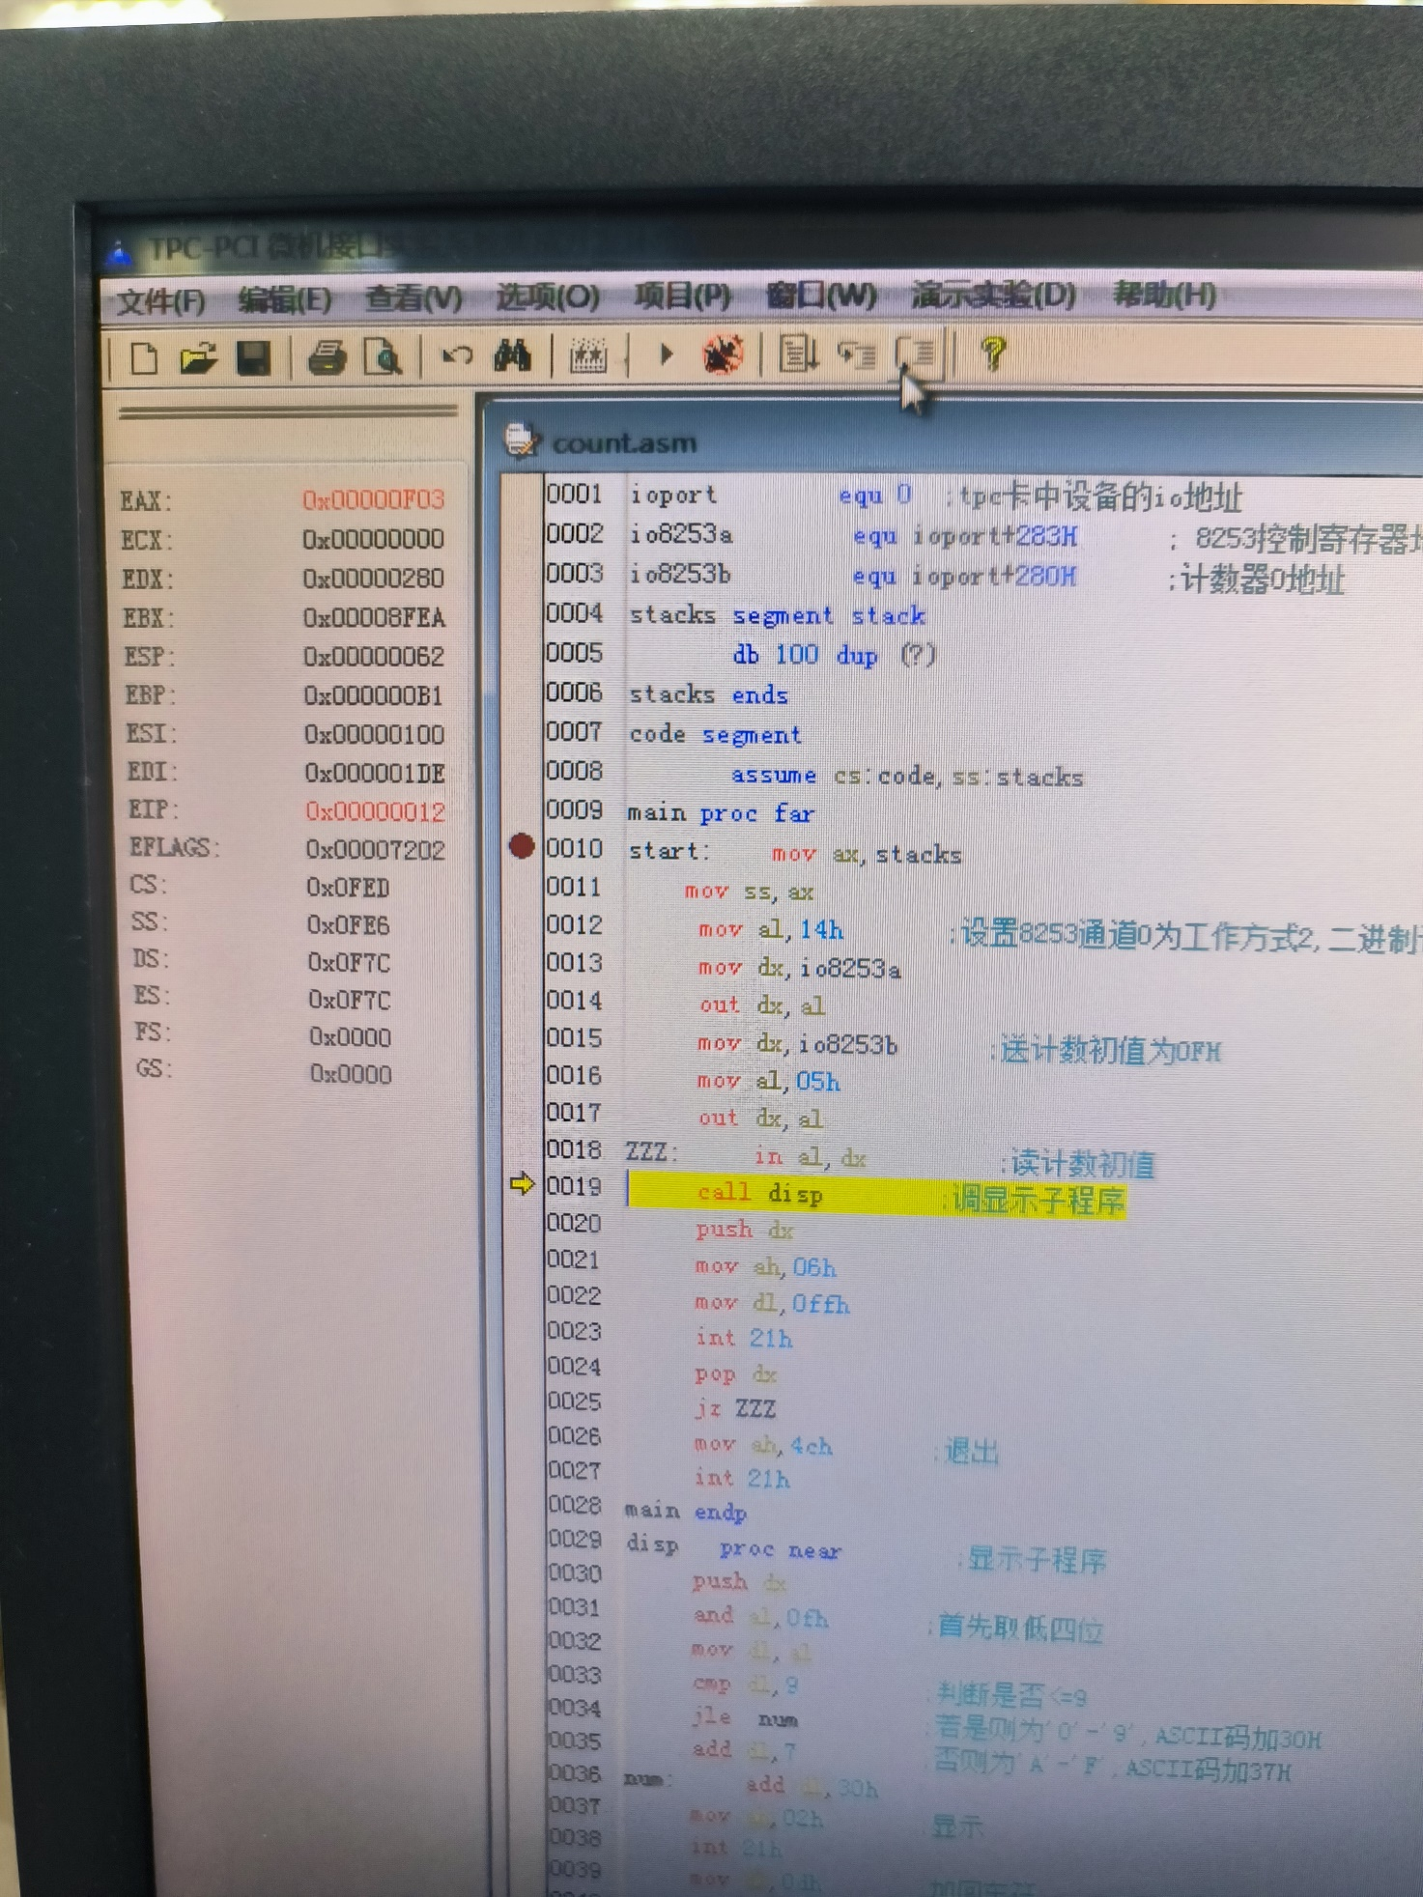

这里可以看到虽然我们往计数器中导入了5，但是从计数器第一次读取的结果是3，也就是上一次寄存器的终值。

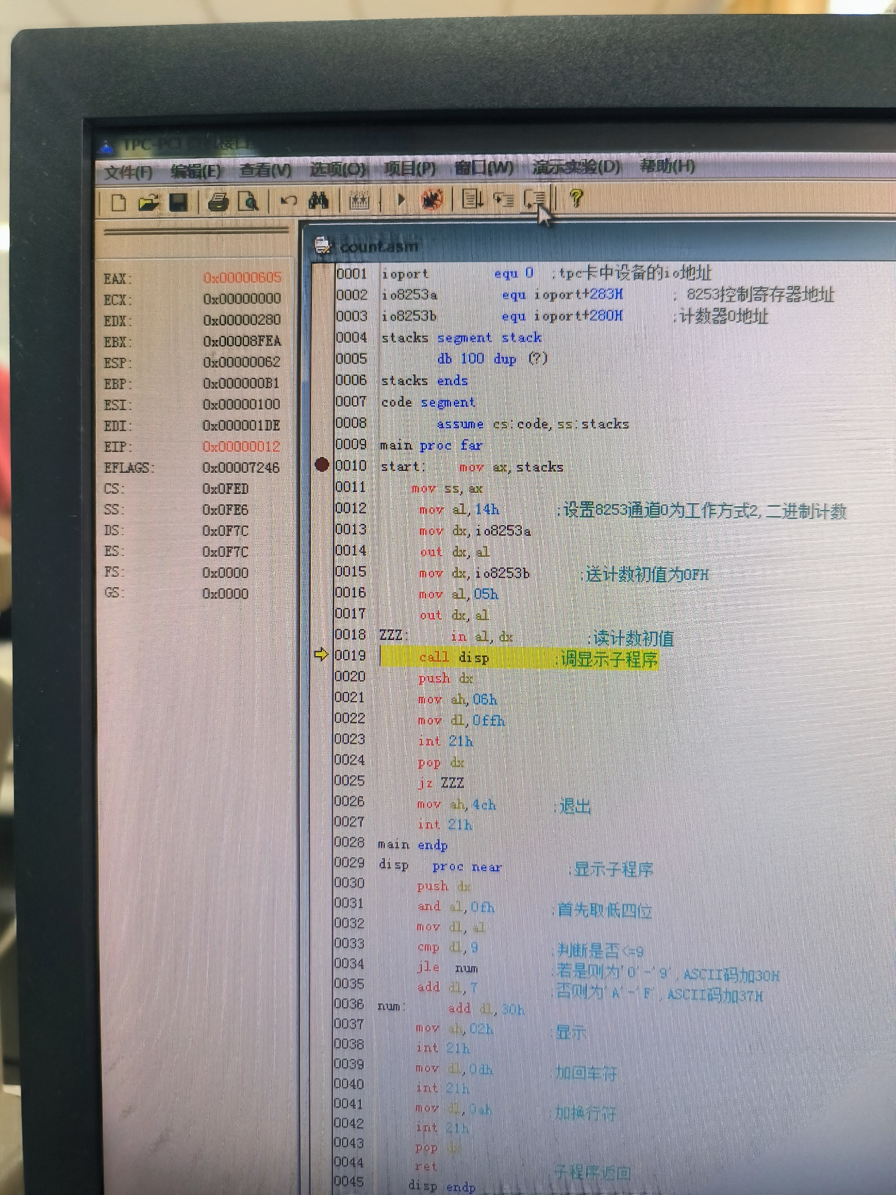 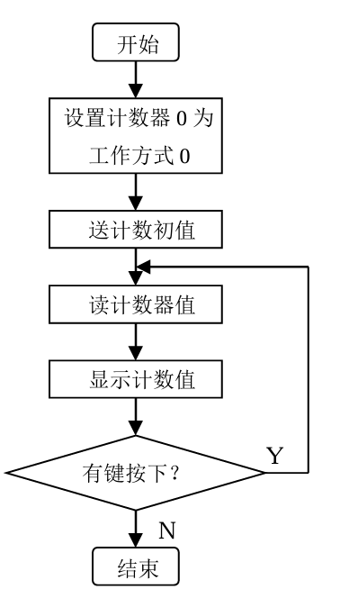

但是当我们按下按钮产生脉冲后，读取的计数器的值就变成了5，之后按下脉冲后，计数器的值也逐次递减，也说明了计数成功，符合流程图要求。

2，8253（8254）定时器

按图3.6-2连接电路，将计数器0、计数器1分别设置为方式2和方式3，计数初值设为1000，用逻 辑笔观察OUT1输出电平的变化（频率1Hz）。

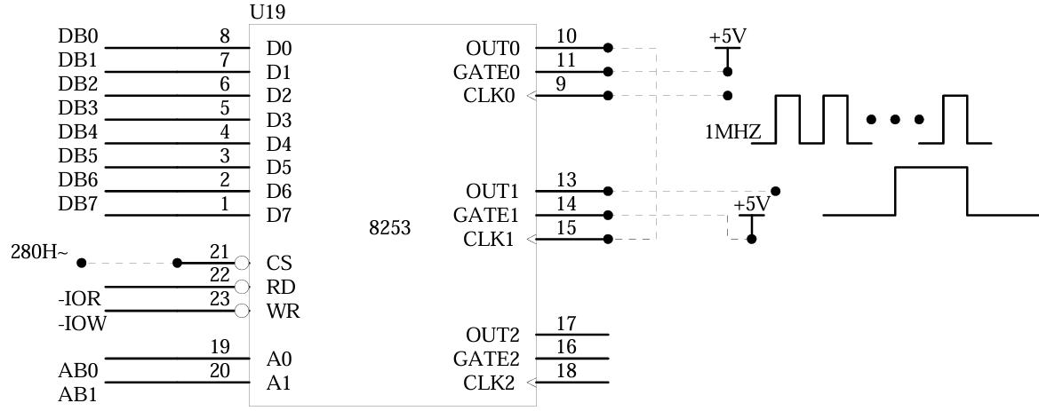

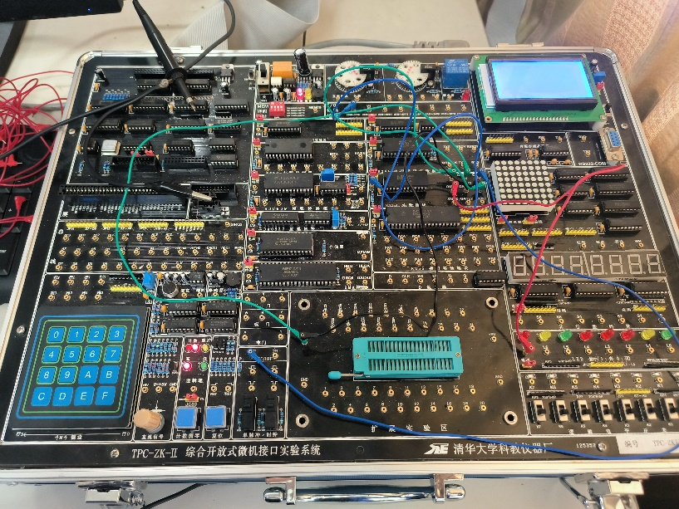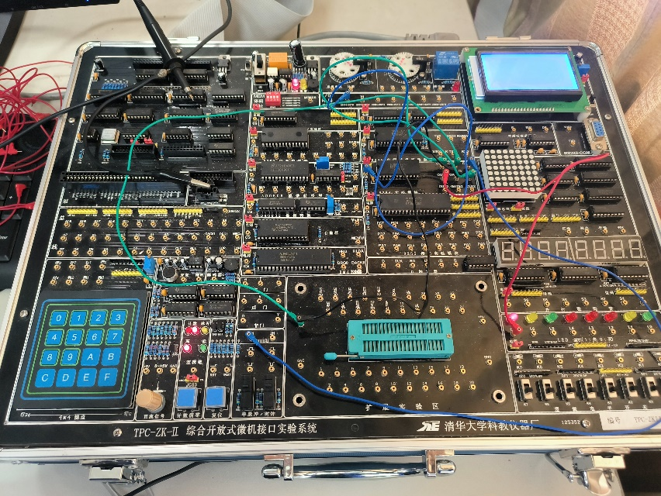

可以观察大灯每隔1秒闪烁，证明实验成功呢。

接下来用示波器验证并修改相关参数进行验证，重点观察两个计数的方式3定时器功能

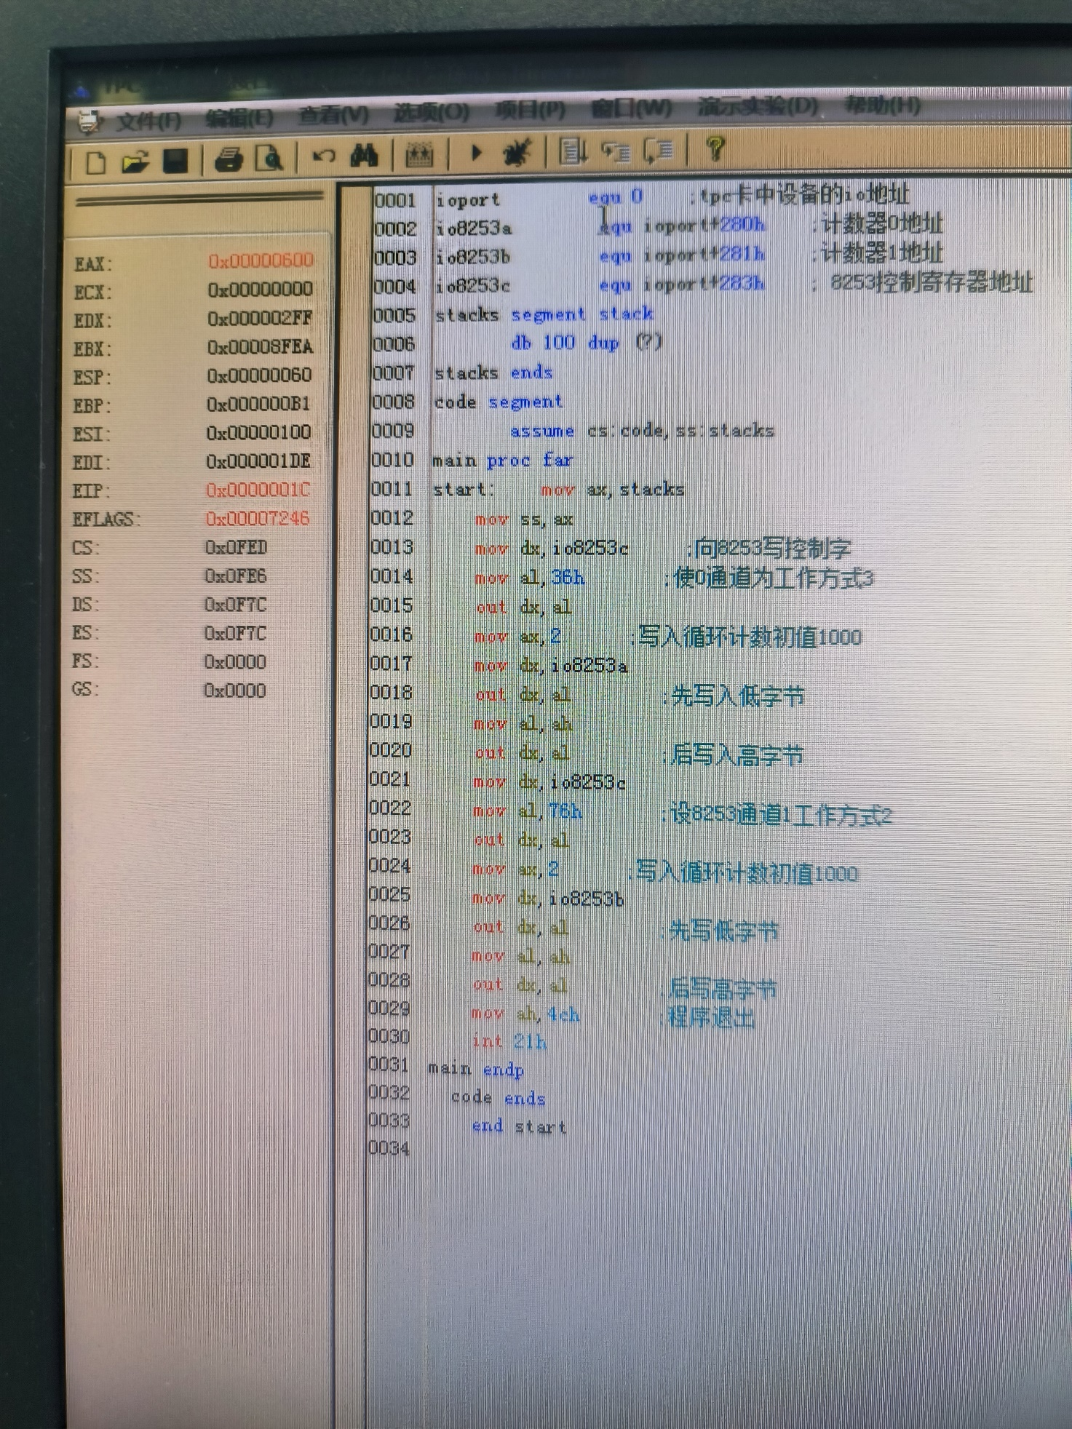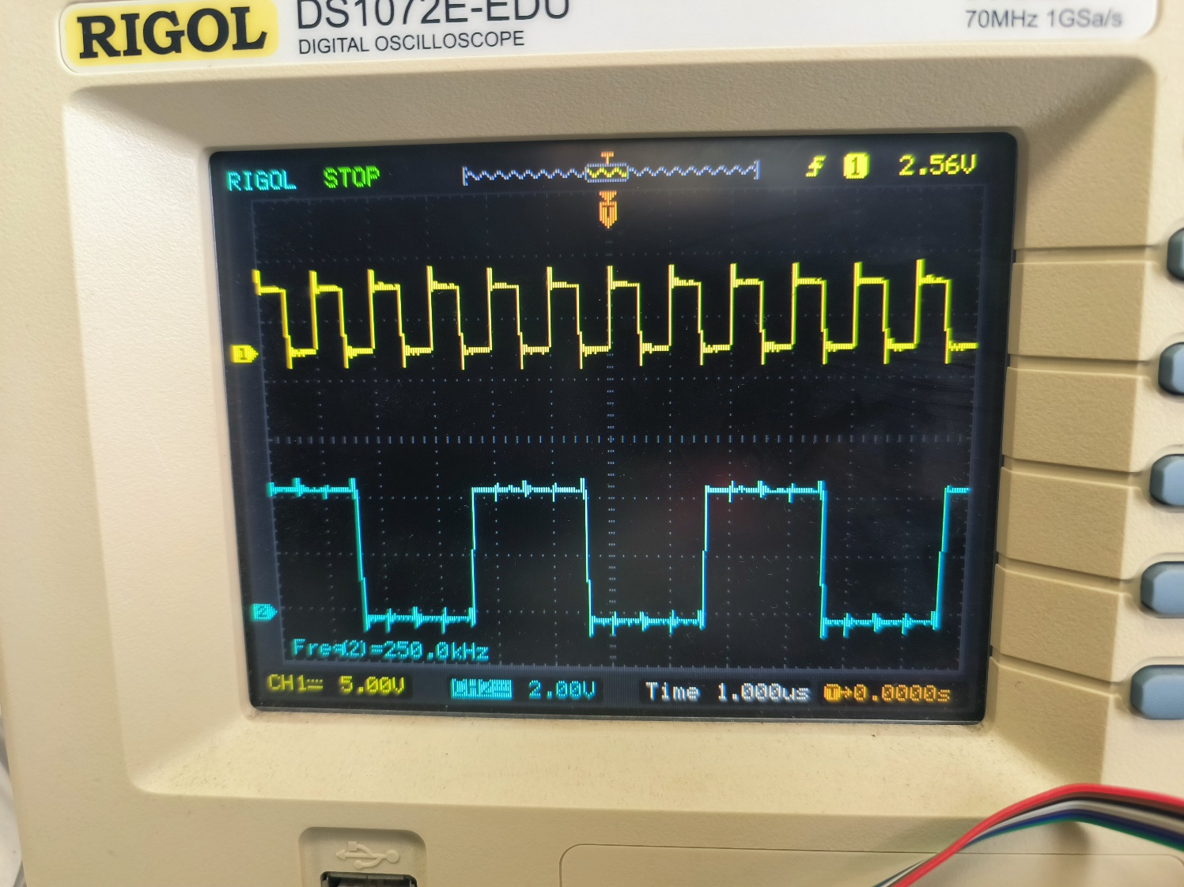

修改参数为2和2，发现结果仍然符合预期

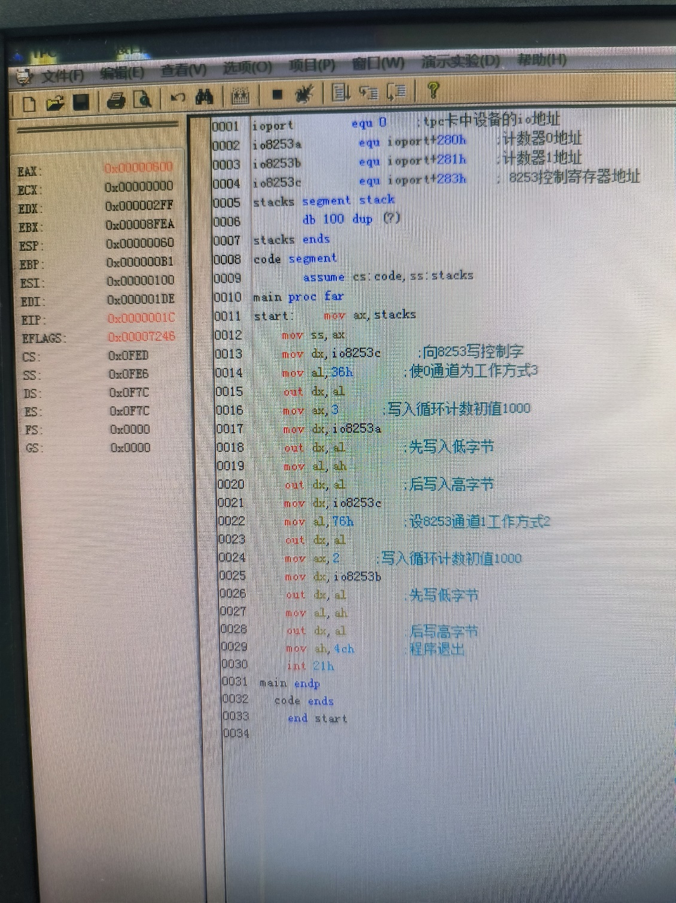 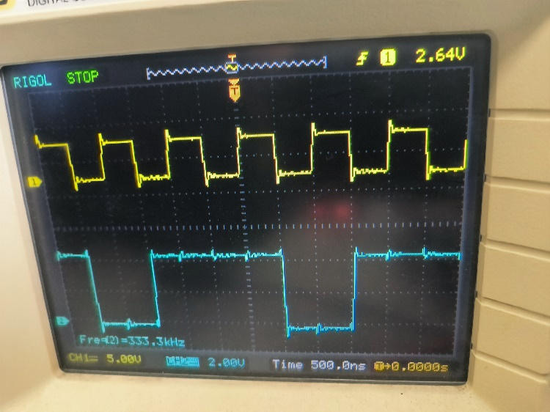 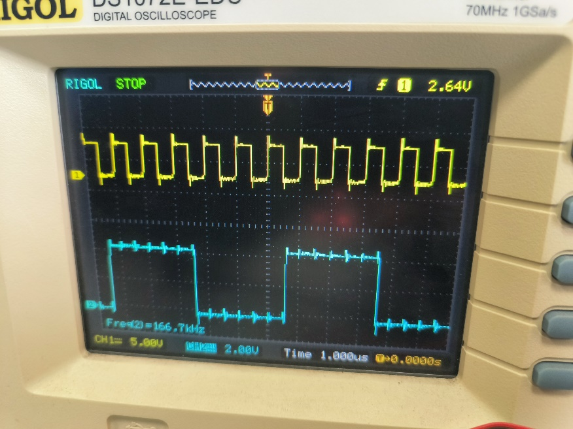

修改参数为3和2，发现结果符合方式3方波发生器的功能，也就是面对计数次数为3，因为（3+1）/2=2，所以3，2都是高电平，而1是低电平，符合要求

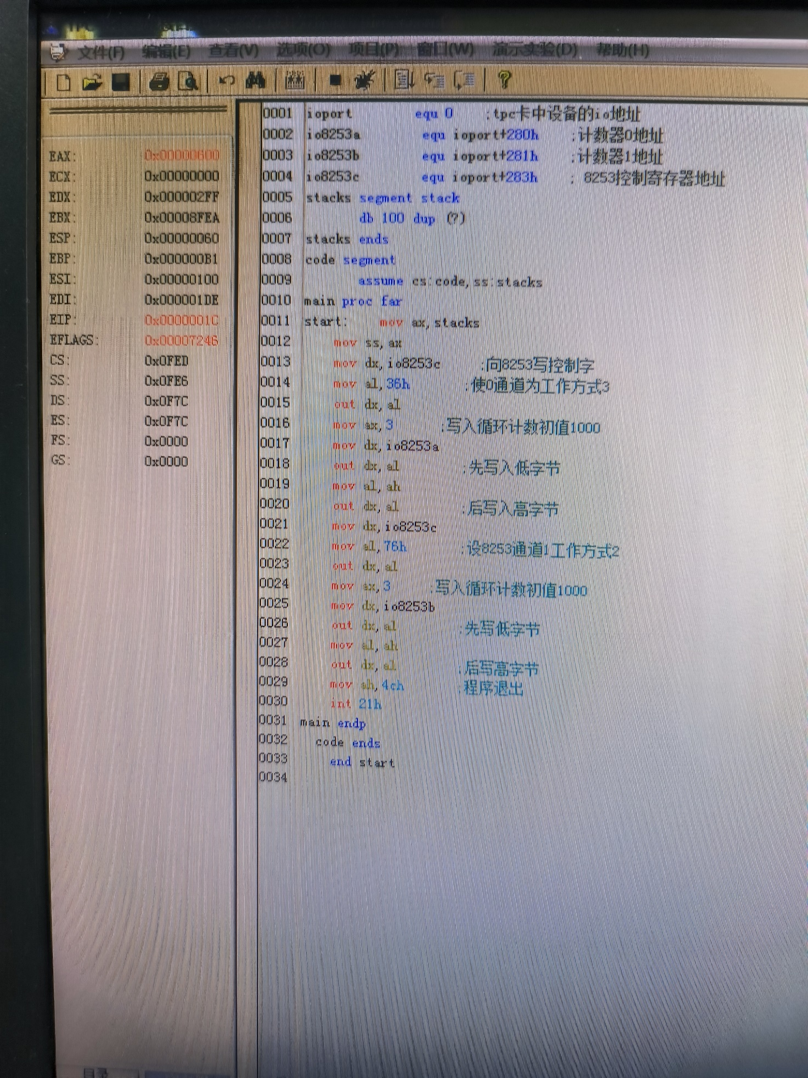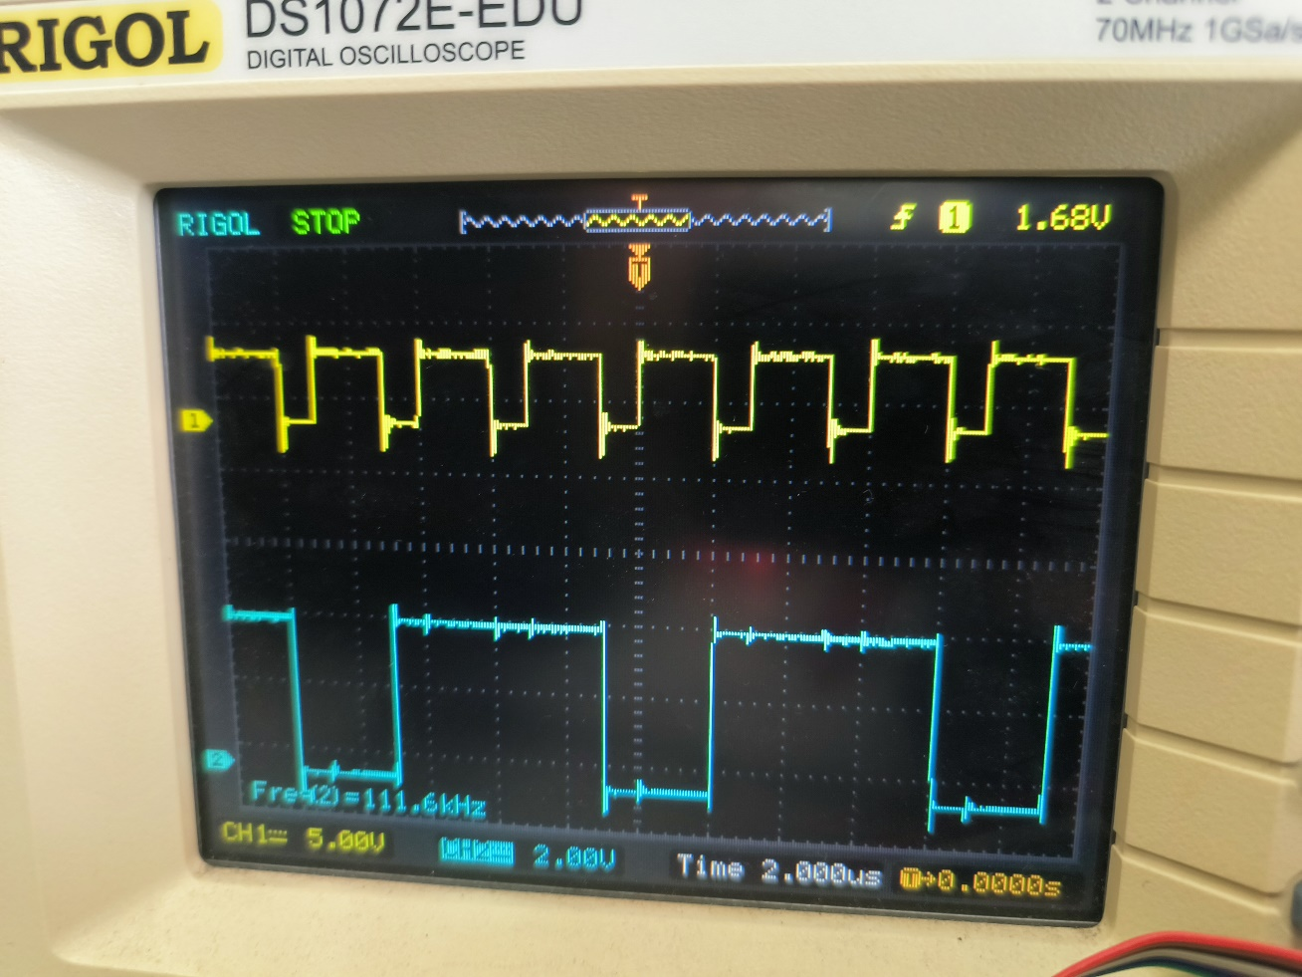

同样，面对当两个值为3和3时，结果也是正确的，符合要求

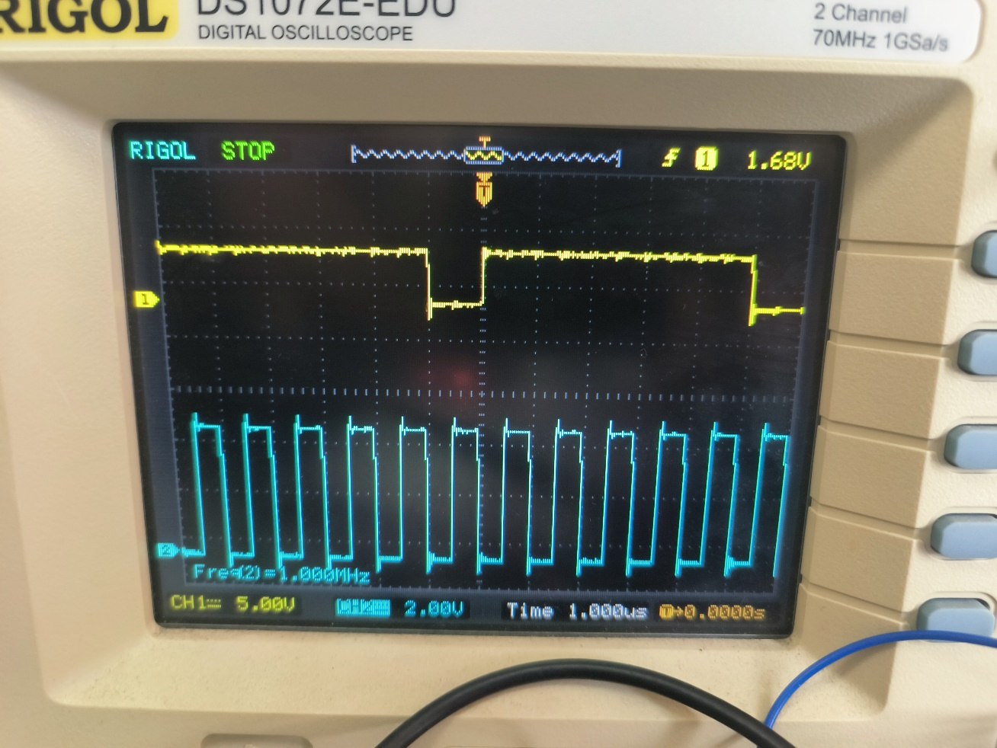

而当我们修改相关计数器的参数，比如修改计数的运行模式，从模式3改成模式2后，我们就发现波形从方波变成了负脉冲，证明了计数模式的改变，验证了结果的正确。

**四．提高与创新研究**

使用PC微机内8253驱动声音接口。

IBM PC机内扬声器（蜂鸣器）发声驱动系统如图3.6-5所示。由机内的8255I/O接口的PB0控制8253通道2的定时计数；PB1来控制扬声器的接通和断开，以此来发声。PC机内8255PB口地址为61H，8253通道2口地址为42H，控制口为43H。编程使扬声器发出‘1·2·3·4·5·6·7·1’ (对应的频率分别为262、294、330、347、392、440、494、523Hz)的数字乐声。

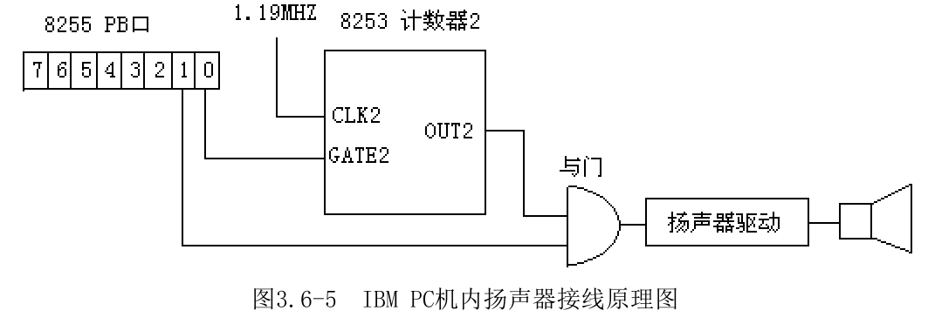

完成参考程序并运行

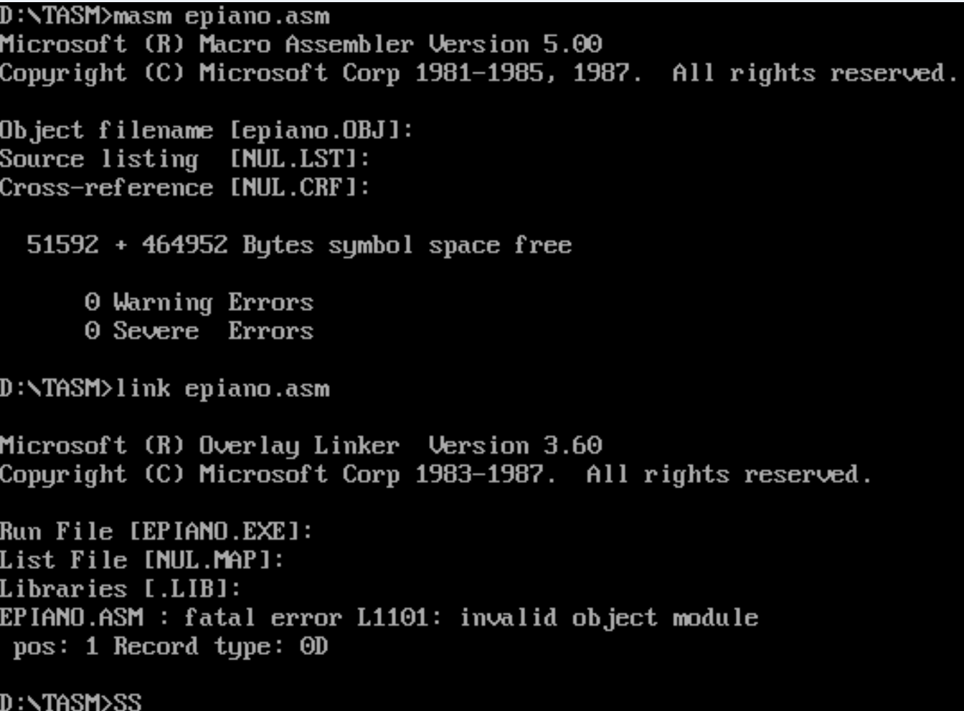 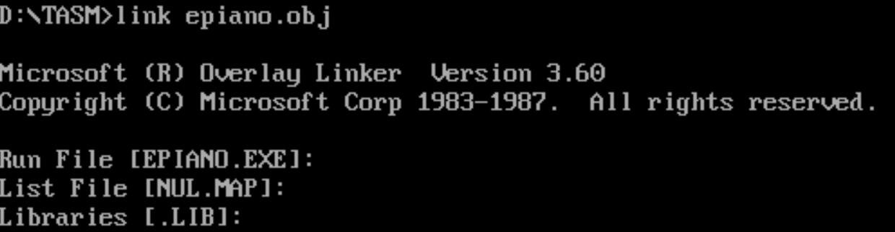

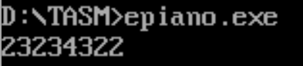

运行成功

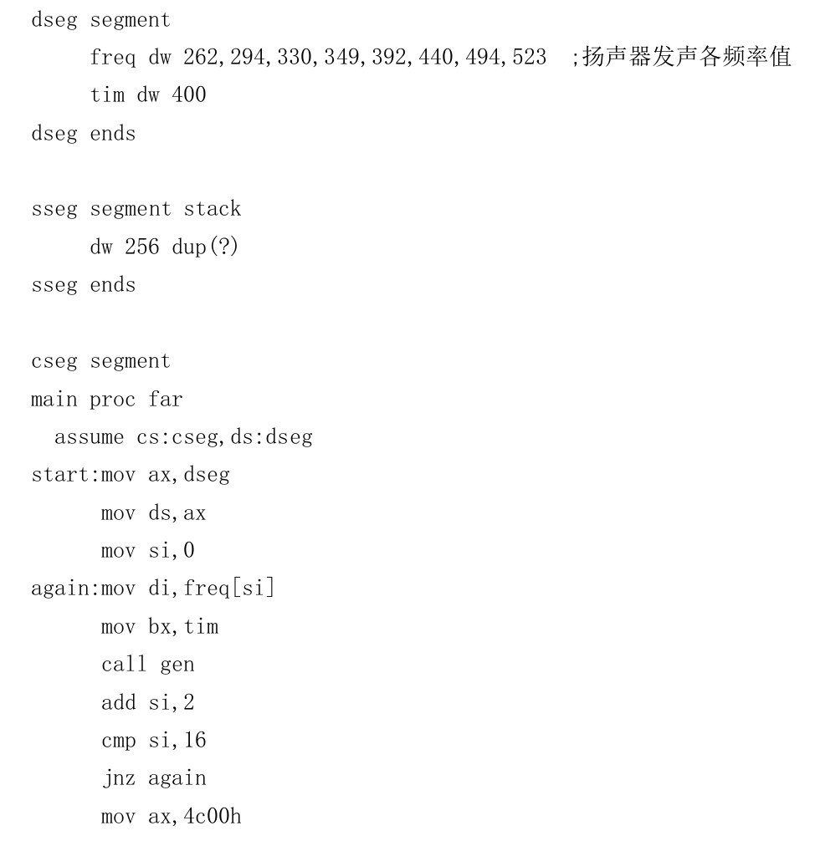 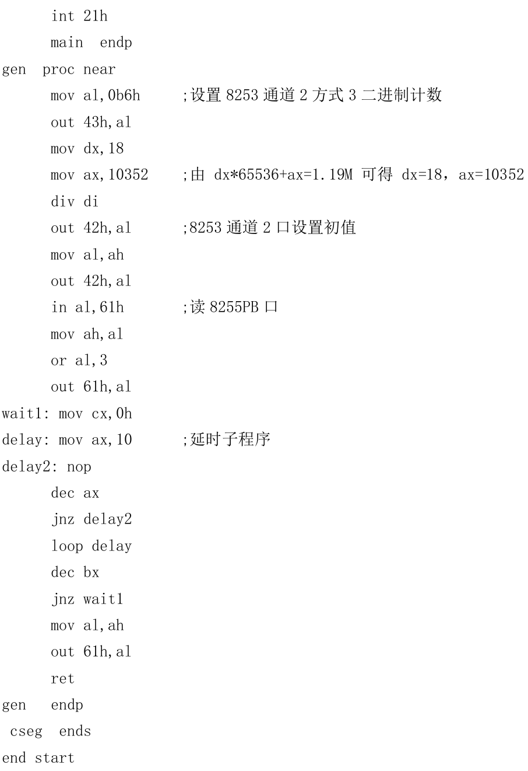

1. **数据段定义** 在数据段，**freq**数组定义了音调的频率值，这些值是频率值的序列，代表了不同音调的频率。**tim**变量可能是用来控制每个音调的持续时间的计数器。
2. **代码段开始** 在代码开始部分，首先初始化了数据段寄存器DS，确保程序可以正确访问数据段。接着，索引寄存器SI被初始化为0，用于遍历音调频率数组。
3. **音调生成循环** 这部分代码是程序的主要循环。它遍历**freq**数组中的每一个频率值，并对每一个值调用**gen**过程。这个过程的目的是为了根据给定的频率生成对应的音调。
4. **退出程序** 这段代码负责程序的正常退出。它使用DOS系统调用来结束程序执行。
5. **生成音调的过程** **gen**过程是整个程序的核心部分。在这里，通过8253计数器来生成音调。这部分代码首先设置8253计数器的工作模式，然后计算并设置计数器的初值，最后通过I/O端口控制计数器开始计数。这样，当计数器工作时，它会以特定的频率发出脉冲，这些脉冲经过扬声器转换为声音。
6. **延时和音调持续时间** 这部分代码负责控制每个音调的持续时间。通过简单的延时循环，程序可以控制每个音调的持续时间，从而控制音乐的节奏和时长。

总结，这段代码主要利用8253计数器来生成一系列预定义频率的音调。通过遍历预定义的频率数组并为每个频率调用生成音调的过程，程序能够生成一个音乐序列。同时，通过延时循环控制每个音调的持续时间，从而形成完整的音乐片段。

**五．分析与总结**

本次实验的目的是通过实践掌握计数器/定时器8253/8254的基本工作原理和编程应用方法，同时了解掌握8253（8254）的计数器/定时器典型应用方法。在实验过程中，我们按照要求连接电路，成功地进行了两个主要的实验部分。

1. **8253（8254）计数器部分**  
   在这一部分，我们设置了计数器0为方式0，并将计数初值设置为5。经过实验，我们发现在输入N+1次脉冲后，OUT0电平变为低电平，与预期有出入。经过对程序的调试和分析，我们发现了计数器初值与实际输出结果之间的不匹配问题。通过适当的调整和修正，我们成功地使计数器按照预期工作。
2. **8253（8254）定时器部分**  
   在这一部分，我们将计数器0设置为方式2和计数器1设置为方式3，计数初值都设为1000。通过观察，我们验证了OUT1输出电平的变化频率为1Hz。接着，我们进行了参数修改实验，验证了不同计数模式和参数对输出波形的影响，结果符合预期。

**提高与创新研究**  
我们还利用8253计数器实现了音乐生成功能，通过设置不同的频率值和持续时间，成功地生成了一个音乐序列。这部分实验不仅提高了我们对8253计数器应用的理解，还拓展了实验的应用范围，增加了实验的趣味性。

**实验的局限性与改进方向**  
在实验过程中，我们遇到了一些问题，如计数器初值与实际输出结果不匹配。这些问题主要由于程序编写或硬件连接错误引起。在未来的实验中，我们可以更加细致地检查硬件连接，提高程序的稳定性和准确性。

**实验目的达成情况评价**  
通过本次实验，我们成功地掌握了计数器/定时器8253/8254的基本工作原理和编程应用方法，了解并掌握了其典型应用方法。同时，我们还拓展了实验内容，增加了音乐生成功能，提高了实验的趣味性和实用性。

**总结**  
本次实验不仅加强了我们对8253/8254计数器/定时器的理论知识和应用能力，还培养了我们的实践操作技能。通过实验，我们对微机计数器/定时器的工作原理和应用有了更深入的理解，这对我们今后的学习和工作都具有重要的意义。

窗体顶端